***Какие запреты действуют в водоохранных зонах***

***Проводимые Государственной инспекцией охраны животного и растительного мира при Президенте Республики***[***Беларусь***](http://www.bykhov.by/?tag=belarus)***полевые мероприятия показывают, что требования, касающиеся соблюдения режима водоохранных зон и прибрежных полос водных объектов при осуществлении хозяйственной и иной деятельности, отдельными гражданами, а также субъектами хозяйствования, не всегда выполняются.***

***Чаще всего отмечаются следующие нарушения:***

*— самовольная застройка прибрежной полосы (возведение заборов до береговой линии, препятствующих свободному доступу граждан к водному объекту, незаконное строительство иных объектов);*

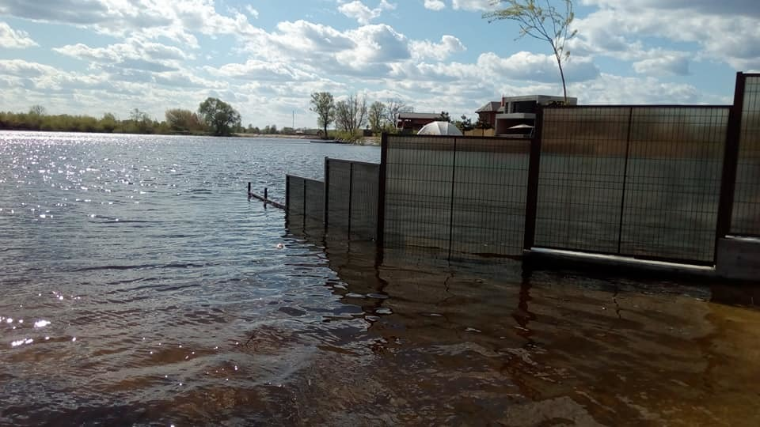

*— нарушение режима водоохранных зон и прибрежных полос, в части рубки леса, пересадки объектов растительного мира, загрязнения и захламления территории.*

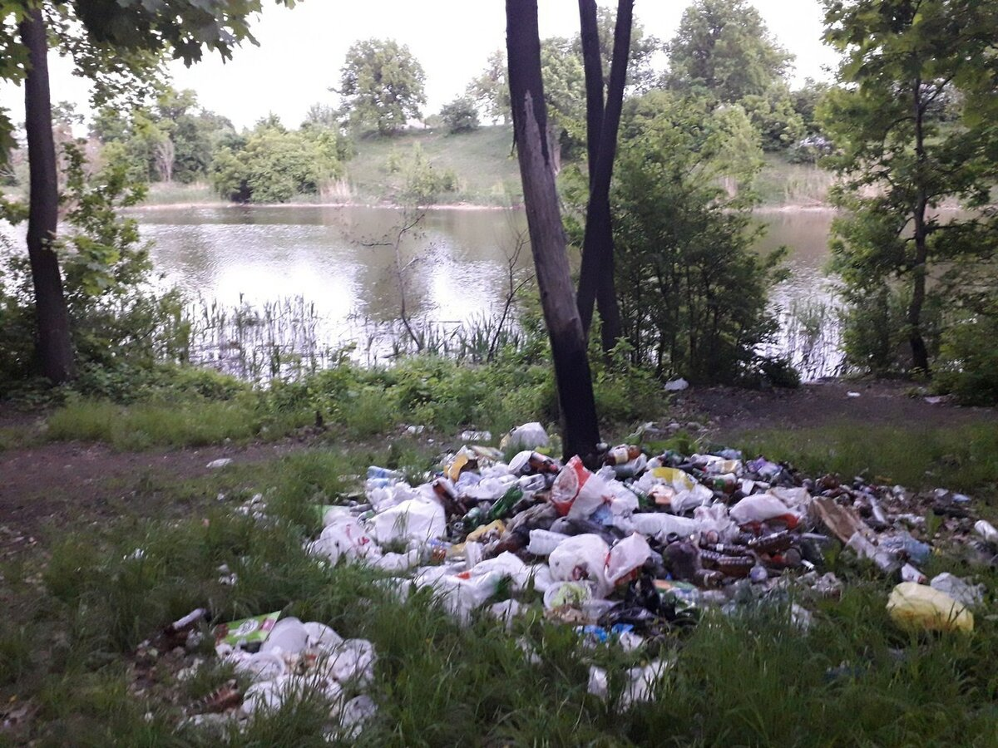

*Следует помнить, что в границах прибрежных полос не допускается:*

1. *ограждение земельных участков на расстоянии менее 5 метров по горизонтали от береговой линии, за исключением земельных участков, предоставленных для возведения и обслуживания водозаборных сооружений, объектов внутреннего водного транспорта, энергетики, рыбоводных хозяйств, объектов лечебно-оздоровительного назначения, эксплуатация которых непосредственно связана с использованием поверхностных водных объектов;*
2. *размещение лодочных причалов и баз для стоянки маломерных судов за пределами отведенных для этих целей мест, определяемых местными исполнительными и распорядительными органами;*
3. *на расстоянии до 10 метров по горизонтали от береговой линии: применение всех видов удобрений и химических средств защиты растений, за исключением их применения при проведении работ, связанных с регулированием распространения и численности дикорастущих растений отдельных видов в соответствии с законодательством об охране и использовании растительного мира, о защите растений;*
4. *обработка и распашка земель (почв), за исключением обработки земель (почв) для залужения и посадки защитных лесов, а также при проведении отдельных видов работ в соответствии с законодательством;*
5. *стоянка механических транспортных средств до 30 метров по горизонтали от береговой линии водного объекта, мойка транспортных и других технических средств в пределах водоохранных зон водных объектов.*

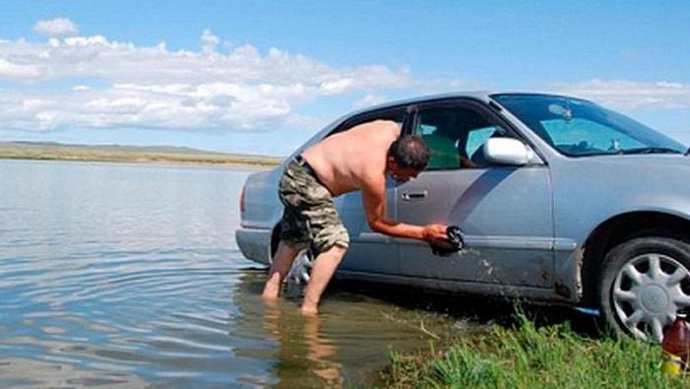

*В границах прибрежных полос и водоохранных зон действует ряд иных ограничений и запретов, установленных в статьях 53 и 54 Водного кодекса Республики*[*Беларусь*](http://www.bykhov.by/?tag=belarus)*.*

*За нарушение режима осуществления хозяйственной и иной деятельности в водоохранных зонах или прибрежных полосах частью 2 статьи 16.34 Кодекса Республики*[*Беларусь*](http://www.bykhov.by/?tag=belarus)*об административных правонарушениях предусмотрена ответственность в виде штрафа в размере до десяти базовых величин, на индивидуального предпринимателя – до двадцати пяти базовых величин, а на юридическое лицо – до пятидесяти базовых величин.*

*Мядельская межрайонная инспекция надеется на Ваше бережное и внимательное отношение к природным ресурсам!*

*Граждане, которые располагают какой-либо информацией о фактах нарушений природоохранного законодательства, могут свободно сообщить о ней в любое время суток, обратившись по адресу межрайонной инспекции или же позвонив на телефон «горячей линии» по телефону 8(017)3900000. Анонимность и конфиденциальность гарантируется.*

*Мядельская МРИ*